**Lab 13-14. ỨNG DỤNG ĐĂNG NHẬP VÀ ĐĂNG KÝ**

Họ và tên: Nguyễn Duy Trường 1150070048

Lớp: 11_TMĐT

Máy: 02

- Đầu tiên em sẽ tạo M001RegisterFragment

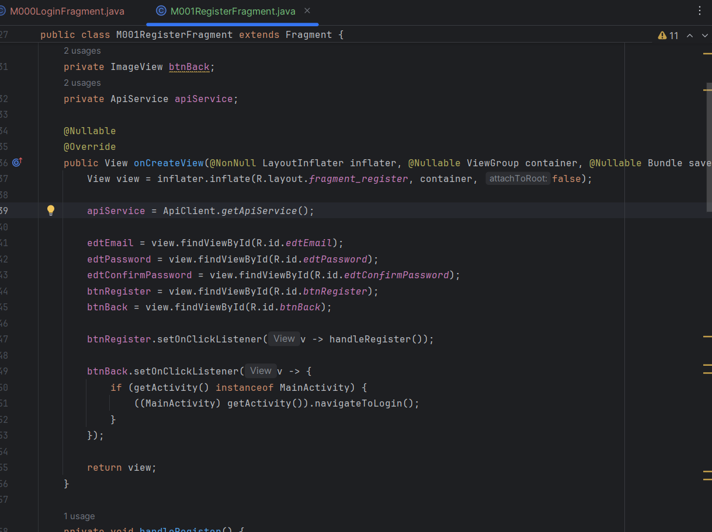

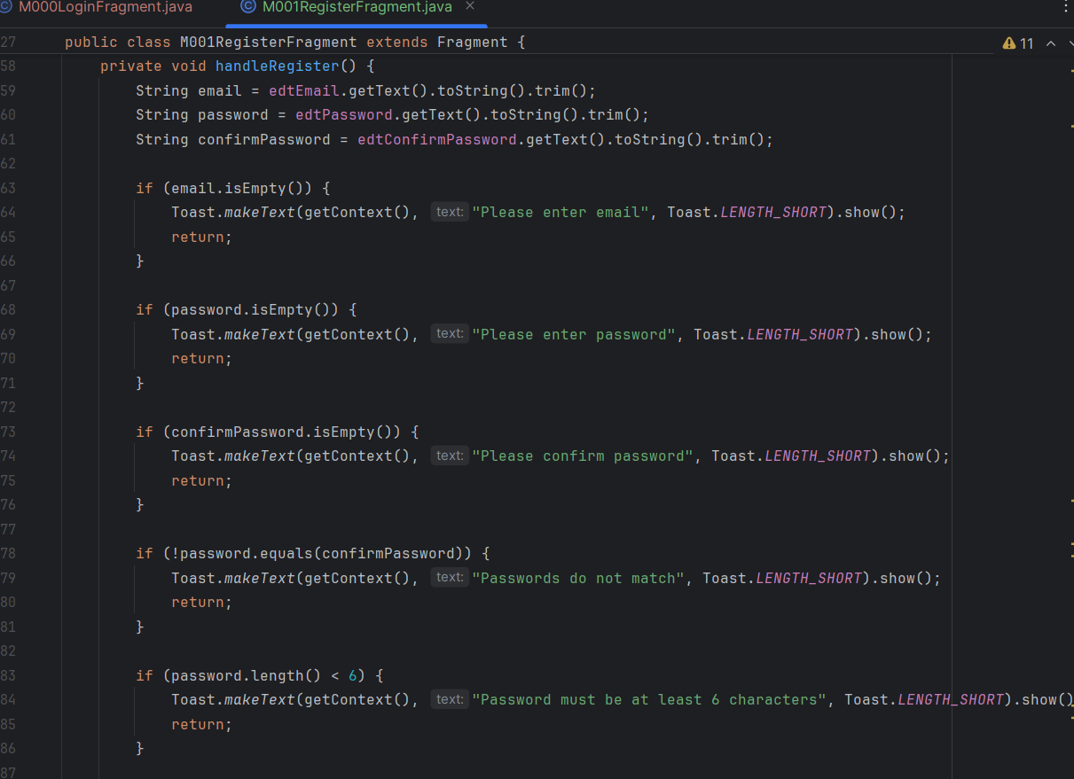

- Tiếp tục em sẽ tạo fragment_register

- Kết quả em được gaio diện sau:

- Đầu tiên em sẽ tạo class M000LoginFragment:

- Tiếp tục em tạo fragment_login

- Kết quả em được giao diện như sau:

* Tiếp them sẽ tiến hành kết nối cơ sở dữ liệu

- Đầu tiên em sẽ tạo bảng user

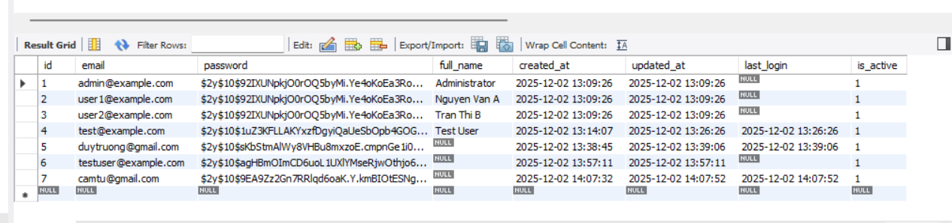

- Tiếp theo tạo lần lượt các file php là config.php, login.php, register.php, verify.php

* Tiếp theo em sẽ tạo các file model

- Đầu tiên là em tạo ApiResponse

- Tiếp theo em sẽ tạo LoginRequest

- Tiếp tục là RegisterRequest

- Tiếp theo tạo model User:

* Kế tiếp là tạo ApiClient

- Rồi cuối cùng là tạo ApiService

- Kết quả sau khi kết nối cơ sỏ dữ liệu mysql

- Đây ký thành công nó chuyển sang đăng nhập và hiện thông báo “ Đăng ký thành công”

- Dưới đây là cơ sở dữ liệu

- Đây là giao diện sau khi đăng nhập thành công và hiện lên thông báo “ Đăng nhập thành công”

